Техническое задание

# Общие сведения

* Полное наименование ИС: «Учёт клиентов»
* Предприятие-разработчик системы: Лаборатория баз данных “БД”, тел. 46-52-09
* Предприятие-заказчик системы: ООО «Уют&Покой»
* Система создается на основании технического задания (ТЗ). ТЗ на АС является основным документом, определяющим требования и порядок создания автоматизированной системы, в соответствии с которым проводится разработка АС и ее приемка при вводе в действие. Кроме того, при создании системы используются ГОСТ 34.652-89 “Техническое задание на создание автоматизированной системы”.
* Плановый срок начала работ: 01.06.2025.
* Плановый срок окончания работ: 31.01.2026.
* Автоматизируемая система создается на коммерческой основе.
* Порядок оформления и предъявления заказчику результатов работы по созданию системы определяется после получения начальной версии продукта, в которой должны быть реализованы все основные функции, определенные в ТЗ и утвержденные заказчиком.

# Назначение и цели создания системы

* Вид автоматизируемой деятельности: учет клиентов.
* Перечень автоматизируемых процессов: учет сведений о клиентах, формирование отчётов посещаемости гостиницы по дням/месяцам/годам.
* Наименование и значение показателей, которые будут достигнуты в результате внедрения БД: уменьшение затрат рабочего времени на ввод, редактирование и поиск данных о сотрудниках предприятия, формирование личных карточек, приказов и отчетов, уменьшение бумажного документооборота.

# Характеристики объекта автоматизации

## Краткие сведения о предприятии

Наша гостиница регистрирует клиентов, занося их в базу данных для документооборота

## Организационная структура

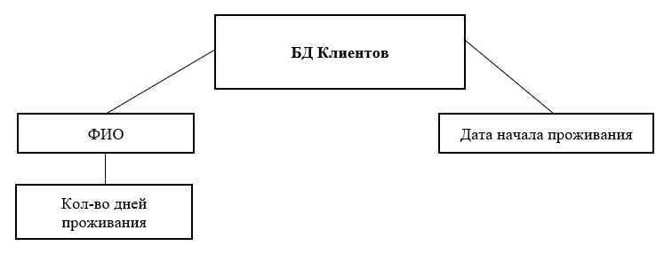Организационная структура БД представлена на рисунке 1.

Рис 1. Организационная структура базы данных

## Описание автоматизируемых процессов, информационные потоки автоматизируемых процессов.

Сведения о клиентах собираются служащим гостиницы портье. Вся информация хранится в БД. Некоторая информация для ведения отчетности хранится в бумажной форме. Схема потоков процесса показана на рисунке 2.

# Требования к ИС

## Требования к системе в целом

ИС должна соответствовать требованиям технического задания на ее создание и развитие, а также требованиям нормативно-технических документов, действующих в ведомстве заказчика ИС.

Ввод в действие ИС должен приводить к полезным технико-экономическим, социальным результатам:

• уменьшению времени по учету данных;

• уменьшение времени на формирование отчетов.

Технические средства ИС должны быть установлены так, чтобы обеспечивались их безопасная эксплуатация и техническое обслуживание.

Требования безопасности устанавливаются в инструкциях по эксплуатации технических средств.

## Требования к функциям (задачам), выполняемым системой

Понятный интерфейс с понятным функционалом для удобно пользования. Создание отчётов.

## Требования к информационному обеспечению ИС

Информационное обеспечение ИС должно включать:

• данные о клиентах;

• данные о свободных комнатах;

# Стадии и этапы разработки

## Стадии разработки

* Разработка технического задания
* Рабочее проектирование
* Внедрение

# Этапы разработки

На стадии разработки технического задания должен быть выполнен этап разработки, согласования и утверждения настоящего технического задания.

На стадии рабочего проектирования должны быть выполнены перечисленные ниже

этапы работ:

• разработка модели автоматизируемых процессов и функциональной модели ИС;

• разработки логической и физической моделей данных;

• разработка программы;

• разработка программной документации;

• испытания программы.

На этапе подготовки и передачи программы должна быть выполнена работа по подготовке и передаче программы и программной документации в эксплуатацию на объектах

заказчика.

Приемо-сдаточные испытания должны проводиться на объекте заказчика в оговоренные сроки. Приемо-сдаточные испытания программы должны проводиться согласно разработанной исполнителем и согласованной заказчиком программы и методик испытаний.

Ход проведения приемо-сдаточных испытаний заказчик и исполнитель документируют в

протоколе проведения испытаний. На основании протокола проведения испытаний исполнитель совместно с заказчиком подписывает акт приемки-сдачи программы в эксплуатацию.